Arbeitsrecht
Individuelles Arbeitsrecht (zwischen AG und AN) | Einzelarbeitsvertrag
Kollektives Arbeitsrecht | Betriebsvereinbarung
 | Tarifvertragliche Vereinbarung
 | Gesetze

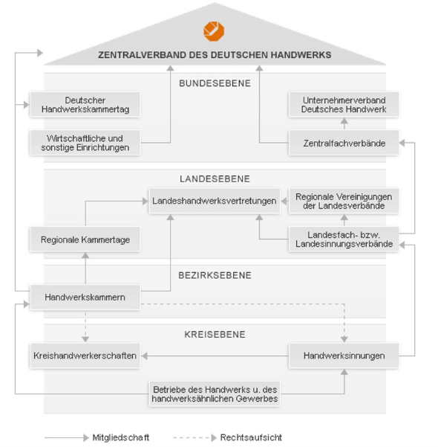

Aufgaben der Handwerkskammern
- Einrichten und führen des Verzeichnisses der Berufsausbildungsverhältnisse
- Überwachung und Förderung der Berufsausbildung
- Erlass von Regelungen zur Durchführung der Berufsausbildung
- Feststellung der Eignung von Ausbildendem, Ausbilder und Ausbildungsbetrieb
- Verkürzung oder Verlängerung der Ausbildungszeit
- Errichten von Prüfungsausschüssen, Durchführung und Abnahme von Prüfungen
- Erlass von Prüfungsordnungen
- Ausbildungsregelungen für behinderte Menschen

Ausbildungsrahmenplan
- Anleitung zur sachlichen und zeitlichen Gliederung der FFKs
- Orientierung zur Erstellung eines betrieblichen Ausbildungsplans
- Selbstständiges Planen, Durchführen und Kontrollieren seiner Arbeit
- Flexibilitätsklausel: Abweichungen von Reihenfolge und der sachlichen Zuordnung
- Zeitrichtwertmethode
- Zeitrahmenmethode
- Berichtsheftführung
- Überbetriebliche Ausbildung
- Stufenausbildung
- Anrechnung anderer Berufsausbildungsmaßnahmen

Praktische Umsetzung
- Welche betrieblichen Ausbildungsplätze stehen zur Verfügung
- Gibt es einzelne Lerninhalte, die im Betrieb selbst nicht vermittelt werden können?
- Welche Ausbildungsmethoden sollen zum Einsatz kommen?
- Welche betriebliche Ausstattung ist erforderlich?
- Hat der oder haben die zuständigen Ausbilder die erforderliche persönliche und fachliche Eignung?
- Welcher zeitliche Rahmen ist für die Ausbildungsabschnitte vorgesehen?
- Sind Veränderungen notwendig und durchführbar, damit die Lernziele im Betrieb vermittelt werden können?

Einführung in den Betrieb
- Schriftliche Vorabinformationen über den Betrieb, das Produktions- und Dienstleistungsprogramm
- Vorstellung der anderen Mitarbeiter im Rahmen des Betriebsrundganges
- Ein Pate wird bestimmt, evtl. ein Lehrling aus einem anderen Lehrjahr
- Vorbereiteter eigener Arbeitsplatz
- Informationen über Betriebsordnung, Arbeitszeiten, Pausenzeiten
- Ausgabe von Betriebsausweis, Namensschild o. Ä.
- Erste Unterweisung über Unfallgefahren und Unfallschutz

Zu Beginn der Probezeit
Der Ausbildende sollte erläutern.
- Ziel der Ausbildung
- Ausbildungsvertrag inkl. Rechte und Pflichten
- Ausbildungsinhalte in groben Zügen
- Betrieblichen Ausbildungsplan erläutern
- Ergänzungen durch überbetriebliche Unterweisung
- Berufsschulunterricht

Welche Kriterien sind in der Probezeit wichtig?
- Manuelle Geschicklichkeit
- Rasche Auffassungsgabe
- Technisches Verständnis
- Besonders berufstypische Aufgaben
- Berufstypische Lernorte
- Zusammenarbeit mit berufserfahrenen und zuverlässigen Kollegen

